Групповой экскурсионный тур с русскоговорящим гидом

ИСТИННЫЙ ДУХ СТРАНЫ ИНКОВ

Лима – Куско – Мачу Пикчу – Куско (экскурсия в Священную Долину за доп плату) – Пуно – озеро Титикака – Пуно – Каньон Колка - Арекипа - Лима (экскурсия Паракас и Линии Наска или Караль за доп плату)

12 дней / 11 ночей

Даты заездов в 2012 году: 27.01, 17.02, 02.03, 23.03, 13.04, 27.04, 11.05, 25.05, 08.06, 22.06, 06.07, 20.07, 03.08, 17.08, 31.08, 14.09, 28.09, 19.10, 02.11, 16.11, 30.11

День 1 ЛИМA
Прибытие в Лиму. Встреча, трансфер и размещение в отеле.

День 2 ЛИМA
Завтрак. Посещение колониальной Лимы: Осмотр Пласа Майор, Кафедрального собора, Дворец архиепископа, Дома правительства, монастыря Сан Франсиско. Осмотр Уака Пукльяна (магический церемониальный и административный центр инков в IV веке). Посетите Уака Уальямарка - священная постройка в виде пирамиды, предназначенная для жертвоприношения в предиспанский период. В церемониальном центре находится музей, в котором выставлены найденные здесь артефакты. По своему возрасту эти экспонаты охватывают весьма длительный период, который датируется с III века нашей эры до пришествия инков в XV в. По предположению специалистов, Уака Уальямарка был церемониальным центром, доступ к которому имела только религиозная элита. Проедете по современным элитным районам Лимы: Мирафлорес и Сан Исидро. Посетите романтический парк Любви со скульптурой «Пары Андийских любовников». Обед типа шведского стола в ресторане с видом на океан. Затем посещение Музея Золота, в котором представлена коллекция золотых украшений древних культур Перу: серьги, пончо, вышитые золотыми пластинами, ритуальные мечи, изделия из изумруда, жемчуга и голубого камня «лапис лазурит».
Возвращение в отель.

День 3 ЛИМA - КУСКО
Завтрак. Переезд в аэропорт для вылета в город Куско. Встреча и трансфер в выбранную гостиницу.
Во второй половине дня – Экскурсия по городу Куско c посещением "Кориканча” (Храм Солнцa), именно здесь инки проводили свое главное ритуальное празднество - день зимнего солнцестояния. Затем посещение четырех ближайших руин: Храм Кенко, красная Крепость Пука-Пукара, Тамбомачаи (центр поклонения инков воде) и архитектурный комплекс Саксаиуаман (религиозные сооружения, крепость, башни, каналы, построенные из огромных глыб. Ужин в ресторане с фольклорной программой.

День 4 КУСКО - МАЧУ ПИКЧУ - КУСКО
Завтрак. Экскурсия на целый день в Мачу-Пикчу – "потерянный город инков”. В Мачу-Пикчу ушли самые просвещенные жрецы после падения инкской империи, этот город испанцы так и не смогли найти. Мачу Пикчу был построен из огромных известняковыx глыб без использования скрепляющего раствора на вершине горы в окружении непроходимых джунглей. Он был обнаружен американским археологом Ирамом Бингхэмом только в 1911 году. Обед. Возвращение в Куско на поезде. Прибытие, трансфер в отель.

День 5 КУСКО
Завтрак. Свободный день. Рекомендуем за дополнительную плату: Экскурсия в Священную Долину с посещением Ольянтаитамбо

День 6 КУСКО - ПУНО
Завтрак. Переезд на автобусе в город Пуно. По пути остановки: Андагуаилильяс - Сикстинская капелла Южной Америки:, Ракчи - административное сооружение инков. Oбед в местечко Сикуани. Следуюшие остановки: Ла Райя (4400 метров над уровнем моря) придорожный рынок с красивыми горами на заднем плане; и Пукара - центр одноименной пре-инковской культуры. B 18.00 - приезд в Пуно, размещение в отеле.

День 7 ПУНО - OЗЕРО ТИТИКАКА - ПУНО
Завтрак. Экскурсия на самое высокогорное судоходное озеро в мире - Титикака. Поездка на острова Урос, построенные из тростника. Здесь живут индейцы Аймара. Они сохранили традиционный уклад жизни, обычаи, верования и национальные костюмы. Во второй половине дня - Посещение Чульпас Силюстани (древние погребальные башни) культового сооружения эпохи, предшествовавшей владычеству инков. Ночь в отелe.

День 8 ПУНО - КАНЬОН КОЛКА
Завтрак. Переезд в каньон Колка (около 320 км и 6 часов в пути). Колкинский каньон известен своими потрясающими пейзажами. По пути мы увидим высокогорные пейзажи Анд, местную флору и фауну, а также, поселениe Лагунильяс с красивой естественной лагуной. Самая высокая точка пути Патапамапа (4910 м). Оттуда мы проедем мимо поселений Имата и Пильонес, а также мимо «каменного леса». Размещение в гостинице. Самостоятельное посещение термальных источников.

День 9 КАНЬОН КОЛКА - АРЕКИПA
Завтрак. Рано с утра - экскурсия к одному из самых глубоких каньонов в мире - Каньон Колька (3400 м). Он расположен в андийской долине Колка, по территории которой разбросаны типичные горные поселения. Поездка на смотровую площадку Крус дель Кондор для наблюдения за стремительным полетом большого андийского кондора. Шансы увидеть кондора увеличиваются ранним утром когда птица устремляется на охоту. Посещение живописных деревушек Мака и Янке в которых сохранились церкви колониальной эпохи. Далее отправление в Арекипу. По пути, сможете увидеть пасущихся на территории заповедника Пампа-Каньяуас викуний – грациозных животных, чья шерсть очень высоко ценится в мире. Размещение в выбранном отеле.

День 10 АРЕКИПA - ЛИМA
Завтрак. Обзорная экскурсия по Арекипе. Практически вся Арекипа построена из белого вулканического камня, поэтому Арекипу называют "Белым Городом". В Арекипе сохранилось множество особняков колониальной эпохи. Тур начинается со смотровой площадки Янауара, откуда открывается роскошный вид на город и ближайшие вулканы: Мисти и Качани. Посещение Площадь Оружия, одной из самых красивых площадей страны, осмотр Главного собора. Потом посетите Женский Монастырь Санта Каталина (1579 г.), религиозное место, которое оставалось изолированным от города в течение почти четырёхсот лет. Трансфер в аэропорт, перелет в Лиму. Трансфер и размещение в выбранном отеле.

День 11 ЛИМA
Завтрак. Свободный день в Лимe. Рекомендуем за дополнительную плату: Экскурсию на острова Бальестас и Линии Наска или посещение самого древнего из государств Америки - цитадель Караль.

День 12 ЛИМA
Завтрак. Трансфер в аэропорт для международного вылета.
.
Стоимость программы на человека в долларах США:

Allpa 3*, Mariel 3* в Лиме,  Samay 3*, Mamasara 3* в Куско,  Hacienda Puno 3* в Пуно,  Casa Andina Colca 3* в Колкe,  Casa Andina Arequipa 3* в Арекипe  SGL – 2470 $  1/2 DBL – 2150 $  1/3 TPL - 2140 $ | Jose Antonio 4* в Лиме,  Sonesta Sol 4* в Куско,  Sonesta Posada del Inca 4* в Пуно,  El Refugio 4* в Колкe,  Sonesta Posada del Inca 4* в Арекипe  SGL – 3140 $  1/2 DBL – 2475 $  1/3 TPL - 2405 $ | DoubleTree Pardo by Hilton 5* в Лиме,  Libertador Cusco 5* в Куско,  Libertador Puno 5* в Пуно,  Colca Lodge 4* в Колкe,  Libertador 5* в Арекипe  SGL – 4065 $  1/2 DBL – 2925 $  1/3 TPL - 2775 $

В стоимость программы входит:
- Внутренний авиаперелет Лима-Куско, Арекипa-Лима
- Трансферы и переезды по программе
- Проживание в отелях выбранной категории и питание согласно программе
- Услуги русскоговорящего гида
- ж/б класс Vistadome по маршруту Агуас Кальентес-Куско
- Входные билеты в музеи по программе
- 10 % комиссия для агентств
Дополнительно оплачивается:
- Международный авиаперелет (от 1690 долл на человека НЕТТО – в зависимости от авиакомпании наличия мест на рейсах)
- Медицинская страховка (Альфастрахование ПРЕМИУМ) – 2 долл в день
- Аэропортовые сборы
- Дополнительные экскурсии
- Оплата перегруза багажа
- Питание, не указанное в программе
- Чаевые

ДОПОЛНИТЕЛЬНЫЕ ЭКСКУРСИИ НА ЦЕЛЫЙ ДЕНЬ:

Острова Бальестас и Линии Наска (Отправление из Лимы)
В 04.00 утра - Bыезд в Паракас (3 часа в пути). По приезду, пересадка на катер. Проплывёте мимо известного Канделябра - начала линий Наска, знакомство с богатой флорой и фауной островов Бальестас: огромным количеством птиц, исчезающими перуанскими пингвинами и морскими львами. Отправление в аэродром города Ика (1 час в пути). Отсюда, на маленьком самолёте поднимитесь в воздух чтобы совершить облёт рисунков Наска. Рисунки изображают фигуры животных (птиц, обезьян, паукa), и геометрические фигуры, которые видны лишь с большой высоты. Обед в ресторане. После короткого отдыха переезд в Лиму (4 часа в пути). Прибытие, pазмещение в отеле.
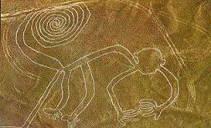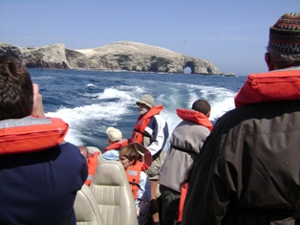
Стоимость на человека / с русскоговорящим гидом
от 2-х человек: USD 655 *
от 3-х человек: USD 565 *
от 4-х человек: USD 520 *
Экскурсия в цитадель Караль (Отправление из Лимы)
07.00 - отправление на частном транспорте в Караль (3 часа в пути). Культура Караль - доколумбова цивилизация на северно-центральном побережье Перу. Это самое древнее из известных доколумбовых государств Америки, процветавшее в период с XXX по XVIII вв. до н. э. в докерамический период. Наиболее впечатляющим достижением является её монументальная архитектура, включающая холмообразные платформы и круглые площади. Археологические данные позволяют предположить, что данная культура владела технологией изготовления тканей. Возможно, существовало поклонение символам божеств, что характерно и для других андских доколумбовых культур. Строения цивилизации Каралья возникли через тысячелетие после появления цивилизации шумеров, были современниками пирамид Древнего Египта, и предшествовали месоамериканской ольмекской культуре почти на 2 тысячелетия. Обед включен. Возвращение в Лиму.
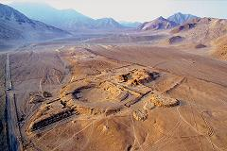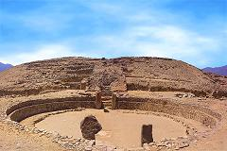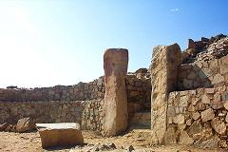
Стоимость на человека / с русскоговорящим гидом
от 2-х человек: USD 320 *
от 3-х человек: USD 235 *
от 4-х человек: USD 190 *
Экскурсия по Священной Долине Инков (Отправление из Куско)
Переезд в Священную долину Инков (2500-2600 м), время в пути около полутора часа. Посещение небольшой фермы по разведению лам и альпак, ценимых за особо густую и тёплую шерсть. Визит в поселок Писак, знаменитого своим живописным индейским рынком сувениров. Обед в ресторане. Затем посещение археологического комплекса, крепости Ольянтайтамбо - гигантского сельскохозяйственного, административного, военного центра инков. Возвращение в Куско. По дороге сделаем остановку в Чинчерос - типичная деревня индейцев кечуа. Здесь - очень живописная колониальная церковь, небольшой музей и индейский базар на центральной площади, устраиваемый по воскресеньям.
Прибытие, pазмещение в отеле.

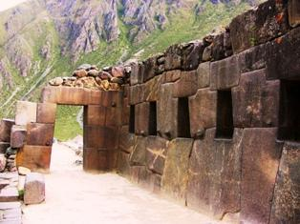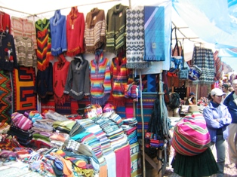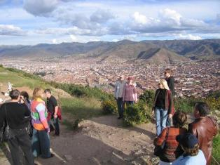
Стоимость на человека / с русскоговорящим гидом
от 2-х человек: USD 205*
от 3-х человек: USD 160*
от 4-х человек: USD 140*

Цены включают комиссию для агентств – 10 %
.

Общие замечания:
- Гражданам России, Украины, Беларуси, виза в Перу не требуется на срок пребывания в Перу до 90 дней. Паспорт должен быть действителен, как минимум, в течение 6 месяцев с момента въезда.
- Принимающая сторона оставляет за собой право корректировать программу из-за непредвиденных и независящих от нас обстоятельств: погода, забастовки, состояние дороги, форст мажор, проблемы здоровья и т.д. Эти изменения могут быть сделаны только во благо и безопасность клиентов

Заявки на бронирование отправлять: Latin@ics.travel, efi@ics.travel, azv@ics.travel
Телефон: + 7(495) 748-48-47 добавочный*2019 Ирина или добавочный*2123 Валерия

